**BAB I   
PENDAHULUAN**

## Latar Belakang

Surat masuk yaitu semua surat yang dialamatkan, ditunjukan dan diterima oleh organisasi, perusahaan atau instansi, baik yang berasal dari perorangan maupun dari suatu organisasi perusahaan instansi dan lainya. Surat keluar yaitu surat yang dibuat oleh instansi atau perusahaan yang ditujukan kepada instansi atau perusahaan lain atau untuk kepentingan internal. (Prawono, A. J. dan Anton, R. P., 2015)

Definisi arsip adalah rekaman kegiatan atau peristiwa dalam berbagai bentuk dan media sesuai dengan perkembangan teknologi informasi dan komunikasi yang dibuat dan diterima oleh lembaga negara, pemerintahan daerah, lembaga pendidikan, perusahaan, organisasi politik, organisasi kemasyarakatan, dan perseorangan dalam pelaksanaan kehidupan bermasyarakat, berbangsa, dan bernegara. (PP RI Nomor 28 tahun 2012).

Arsip secara umum adalah wujud tulisan dalam bentuk corak teknis, bagaimanapun juga dalam keadaan tunggal, berkelompok, atau dalam suatu kesatuan bentuk fungsi dari usaha perencanaan, pelaksanaan, dan penyelenggaraan kehidupan umumnya, dan arsip secara khusus adalah kumpulan surat atau bahan penolong lainnya dengan memastikan suatu ingatan dalam dalam administrasi negara dibuat secara fisik (kasat mata) atau yuridis (sesuai dengan ketentuan hukum yang berlaku) dengan perkembangan organisasi, yang disimpan dan dipelihara selama diperlukan. Oleh karena itu arsip perlu ditata dengan baik secara komputirisasi agar lebih efisien dan efektif. (Mulyadi., 2016)

Koperasi Simpan Pinjam dan pembiayaan syariah (KSPPS) BMT Sehati adalah organisasi yang melayani masyarakat yang dimana instansi tersebut dalam pengelolaan kearsipan surat masuk dan keluar belum terkomputerisasi masih menggunakan buku besar secara manual, sehingga menyebabkan kendala pada saat membuat dan mencari kegiatan kearsipan yang dibutuhkan. Dengan ini peneliti melakukan pembuatan sistem untuk mengelola kearsipan surat masuk dan keluar di Koperasi Simpan Pinjam dan Pembiayaan Syariah (KSPPS) BMT Sehati agar terstruktur, sehingga meningkatkan efisiensi dan keamanan dokumen.

Berdasarkan permasalahan yang ada, maka perlu adanya sebuah sistem pengarsipan yang dapat mempermudah proses pengarsipan surat masuk dan surat keluar. Oleh sebab itu penulis di dalam kerja praktek ini akan membuat sistem yang dibutuhkan untuk membantu pihak pengelola KSPPS BMT Sehati dengan judul “SISTEM PENGARSIPAN SURAT MASUK DAN SURAT KELUAR BERBASIS WEB”.

## Rumusan Masalah

Berdasarkan latar belakang diatas maka rumusan masalah dapat diuraikan yaitu bagaimana membuat sistem pengarsipan surat masuk dan surat keluar sehingga surat dapat dengan mudah diproses oleh karyawan serta meningkatkan efisiensi dan keamanan dokumen yang akan diarsipkan.

## Batasan Masalah

Adapun batasan masalah pada penelitian pembuatan sistem pengarsipan surat masuk dan surat keluar yang mencakup berbagai hal sebagai berikut:

1. Data yang digunakan yaitu data surat dari KSPPS BMT Sehati kab. Bantul.
2. Sistem menggunakan bahasa pemrograman PHP dan MySQL sebagai DBMS.
3. Sistem ini hanya dapat diakses oleh sekretaris dan ketua.

## Tujuan Penelitian

Adapun tujuan yang diharapkan dari sistem ini adalah:

1. Dengan adanya perancangan sistem yang terkomputerisasi, penyimpanan data dan pembuatan surat akan tertata dengan baik.
2. Untuk memudahkan karyawan dalam memasukan serta mencari surat masuk dan surat keluar dengan adanya sistem pengelolaan yang baik.
3. Proses penyimpanan surat dapat dilakukan secara efektif dan efisiensi sehingga memudahkan karyawan dalam menjalankan tugasnya serta mengurangi penumpukan berkas.

## Manfaat Penelitian

Adapun manfaat yang diharapkan dari sistem adalah:

1. Dapat mempermudah KSPPS BMT sehati dalam pengarsipan surat masuk dan surat keluar.
2. Dapat meningkatkan efisiensi dan efektif sesuai kebutuhan instansi dalam pengolahan arsip surat.
3. Dapat memudahkan karyawan dalam pencarian dan pembuatan surat pada saat dibutuhkan.

## Sistematika Penulisan

Penulisan laporan kerja praktik ini disajikan dalam beberapa bab yang menjadi inti pelaksanaan kerja praktik yang telah dilakukan, diantaranya:

**BAB I: PENDAHULUAN**

Menjelaskan tentang latar belakang masalah, rumusan masalah, batasan masalah, tujuan masalah, manfaat penelitian dan sistematika penulisan.

**BAB II: TINJAUAN UMUM INSTANSI**

Bab ini berisi informasi mengenai instansi tempat kerja praktik, seperti struktur organisasi dan visi misi.

**BAB III: ANALISIS DAN PERANCANGAN**

Menjelaskan tentang perancangan sistem, seperti perancangan Data Flow Diagram (DFD), perancangan basis data, dan perancangan ERD.

**BAB IV: IMPLEMENTASI DAN PENGUJIAN SISTEM**

Menjelaskan tentang implementasi web, meliputi pembuatan dan proses kegiatan sistem informasi tersebut serta dilakukan pengujian untuk menemukan kesalahan atau kekuarangan dari sistem informasi tersebut.

**BAB V: PENUTUP**

Bab ini berisi tentang kesimpulan dan hasil penelitian yang diperoleh mulai dari awal hingga akhir.

**DAFTAR PUSTAKA**

Dalam daftar pustaka ini akan memuat daftar yang berisi semua sumber bacaan yang dipakai sebagai bahan acuan untuk penulisan karya ilmiah. Daftar pustaka sendiri berisi nama penulis, judul tulisan, penerbit, identitas penerbit dan tahun terbit sebagai sumber dan rujukan.

**LAMPIRAN**

Lampiran berisi listing program yang digunakan dalam pembuatan program kearsipan surat masuk dan surat keluar pada Koperasi Simpan Pinjam dan Pembiayaan Syariah (KSPPS) BMT Sehati Kabupaten Bantul.

**BAB II   
TINJAUAN UMUM INSTANSI**

1. **Gambaran Umum Instansi**

Koperasi Simpan Pinjam dan Pembiayaan Syariah (KSPPS) BMT Sehati Kabupaten Bantul adalah koperasi yang menyediakan layanan simpan pinjam, pembiayaan dan deposito untuk anggota serta masyarakat umum. Koperasi telah berbadan hukum sejak pada 1 Februari 2016. Dengan Badan Hukum Nomor: 146/BH/XV.1/2011. PAD Nomor : 026/PAD/XV.1/II/2016. Pada Gambar 2.1 merupakan tampak depan kantor Koperasi Simpan Pinjam dan Pembiayaan Syariah (KSPPS) BMT Sehati Kabupaten Bantul.

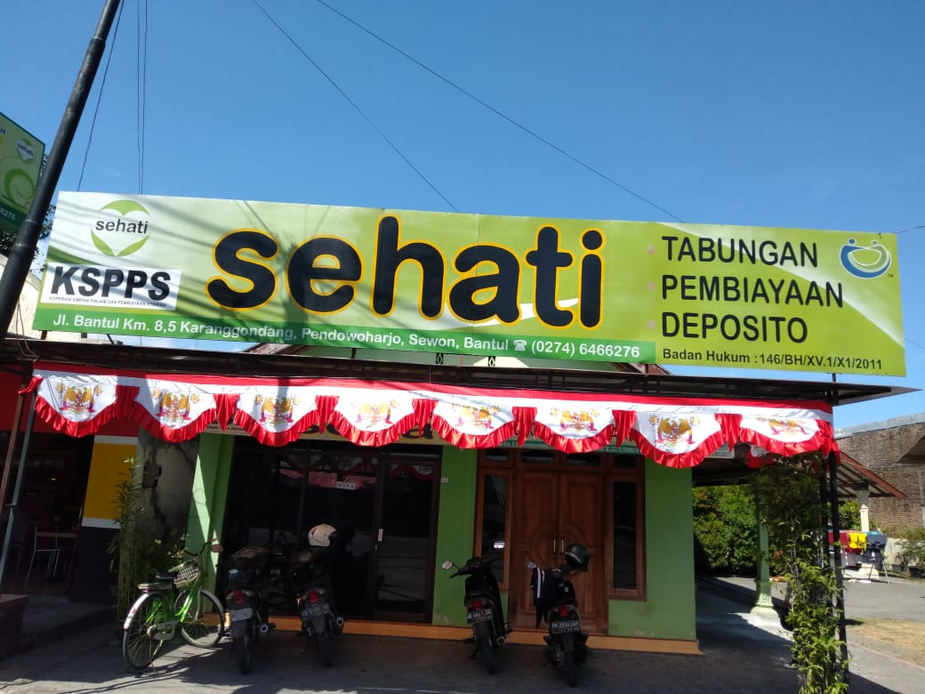

Gambar 2.1 Kantor KSPPS BMT Sehati

Koperasi Simpan Pinjam dan Pembiayaan Syariah (KSPPS) BMT Sehati Kabupaten Bantul berlokasi di Jln. Bantul No.205 Km.8,5 Karanggondang, Pendowoharjo, Sewon, Bantul, Daerah Istimewa Yogyakarta. Telp (0274) 6466276 Kode Pos 55186. Pada Gambar 2.2 merupakan peta lokasi Koperasi Simpan Pinjam dan Pembiayaan Syariah (KSPPS) BMT Sehati Kabupaten Bantul.

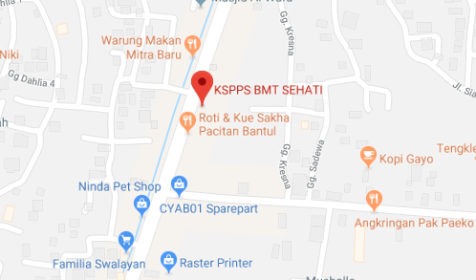

Gambar 2.2 Lokasi / Alamat KSPPS BMT Sehati

1. **Visi dan Misi**

Dengan Visi dan Misi untuk berperan serta dalam usaha pemberdayaan perekonomian umat, KSPPS Sehati selalu mengembangkan diri menjadi lembaga keuangan yang berprinsip syariah sehingga dapat menjembatani antara pelaku usaha dengan penyedia dana sebagai sumber permodalan dan pengembangan usaha yang sehat dan islami. Dapat turut serta menciptakan masyarakat madani seperti yang kita cita-citakan bersama.

1. **Struktur Organisasi**
2. **Organisasi**

Di dalam organisasi KSPPS BMT Sehati Kabupaten Bantul, sesuai dengan keputusan bersama maka struktur organisasi KSPPS BMT Sehati dapat dilihat pada gambar 2.3 sebagai berikut:

Gambar 2.3 Struktur Organisasi KSPPS BMT Sehati

Rapat Anggota

Pengurus

Pengelola / Karyawan

Anggota

Pengawas :

* Management
* Syariah

1. **Kepengurusan**

Susunan pengurus KSPPS BMT Sehati periode tahun 2016 s/d 2020 adalah sebagai berikut:

Ketua I : Bpk. Bandri

Ketua II : Ibu Jumirah

Sekretaris : Bpk. H. Sugiri Tunggul Wibowo, SE

Bendahara : Ibu Sri Wuryani

Pengawas Manajemen : Bpk. Priyan Pradita

Pengawas Syariah : Bpk. Abdul Basyir,S.ag

1. **Produk**

Koperasi Simpan Pinjam Dan Pembiayaan Syariah (KSPPS) ini yang salah satu kegiatannya yaitu peminjaman uang kepada anggotanya. Di KSPPS juga tersedia berbagai alat tulis dan sembako kecil-kecilan bagi anggota koperasi.

1. **Analisis Sistem**

Selama ini proses pengelolaan dan pencatatan data kearsipan surat masuk dan surat keluar di Koperasi Simpan Pinjam Dan Pembiayaan Syariah (KSPPS) BMT Sehati Kab. Bantul belum terkomputerasi untuk proses pengecekan surat masuk dan surat keluar. KSPPS BMT Sehati koperasi masih menggunakan buku besar dan untuk pengiriman surat keluar atau menerima surat masuk tidak menggunakan sistem melainkan aplikasi whatsapp.

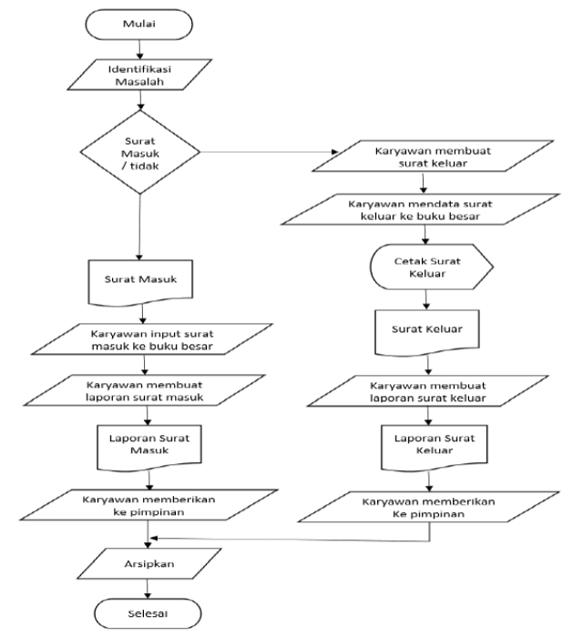

Gambar 2. 4 Analisis Sistem